兴县经济技术开发区管理委员会

2 0 2 4 年 度 部 门 预 算 公 开

目 录

第一部分 概况 1
一、本部门职责 1
二、机构设置情况 1
第二部分 2024年部门预算报表 2
表一2024年预算收支总表 2
表二2024年预算收入总表 4
表三2024年预算支出总表 6
表四2024年财政拨款收支总表 7
表五2024年一般公共预算支出预算表（不含上年结转） 9
表六2024年一般公共预算安排基本支出分经济科目表（不含
上年结转） 10
表七2024年政府性基金预算收入表（不含上年结转） 11
表八2024年政府性基金预算支出表（不含上年结转） 12
表九2024年国有资本经营预算收支预算表（不含上年结转） 13
表十2024年财政拨款安排“三公”经费支出预算表 13
表十一2024年财政拨款安排机关运行经费预算表 14
表十二2024年项目支出预算表（本年预算） 15
表十三2024年项目支出预算表（上年结转） 16
第三部分 2024年度部门预算情况说明 17
一、部门预算收支数据变动情况及原因 17
二、收入预算情况说明 17
三、支出预算情况说明 17
四、财政拨款收支预算总体情况说明 17
五、一般公共预算支出情况说明 17
六、一般公共预算基本支出情况说明 18
七、“三公”经费增减变动原因说明 18
八、机关运行经费增减变动原因说明 18

九、政府采购情况 18
十、绩效管理情况 19
十一、国有资产占有使用情况 36
十二、其他说明 36
（一）政府购买服务指导性目录 36
（二）其他 36
第四部分 名词解释 37

第一部分 概况

一、本部门职责
1．负责制定开发区开发建设相关管理规定；
2．负责编制开发区产业发展规划、总体规划和土地利用总体规划，办理开发区建设用地审批手续；
3．负责开发区招商引资工作，按规定权限和程序审批入驻开发区的投资项目；
4．负责区内基础设施的建设和管理；
5．协调落实国家、省、市有关优惠政策；
6．监督、协调有关单位在开发区的派出机构和分支机构工作；
7．承办县政府交办的其他事项。

二、机构设置情况
兴县经济技术开发区管理委员会为正处级事业单位，下设人力资源部、行政审批局、环保安全监管部、财政运管理部、建设规划和经济发展部及党政综合办公室，编制45人，实有46人。

第二部分 2024年部门预算报表

预算公开表1

2024年预算收支总表
部门名称：兴县经济技术开发区管理委员会 |  |  |  |  | 单位：万元
收入 |  | 支出
项目 | 2024年 | 项目 | 2024年合计 | 当年预算安排 | 上年结转安排
一、一般公共预算 | 8061.26 | 一、一般公共服务支出 | 2717.57 | 2717.57
二、政府性基金预算 | 3500.00 | 二、外交支出
三、国有资本经营预算 |  | 三、国防支出
四、财政专户管理资金 |  | 四、公共安全支出
五、单位资金 |  | 五、教育支出
 |  | 六、科学技术支出
 |  | 七、文化旅游体育与传媒支出
 |  | 八、社会保障和就业支出 | 61.98 | 61.98
 |  | 九、社会保险基金支出
 |  | 十、卫生健康支出 | 25.40 | 25.40
 |  | 十一、节能环保支出
 |  | 十二、城乡社区支出 | 3500.00 | 3500.00
 |  | 十三、农林水支出
 |  | 十四、交通运输支出
 |  | 十五、资源勘探工业信息等支出 | 5301.00 | 5201.00 | 100.00
 |  | 十六、商业服务业等支出
 |  | 十七、金融支出
 |  | 十八、援助其他地区支出
 |  | 十九、 自然资源海洋气象等支出
 |  | 二十、住房保障支出 | 55.31 | 55.31
 |  | 二十一、粮油物资储备支出

 |  | 二十二、国有资本经营预算支出
 |  | 二十三、灾害防治及应急管理支出
 |  | 二十四、预备费
 |  | 二十五、其他支出
 |  | 二十六、转移性支出
 |  | 二十七、债务还本支出
 |  | 二十八、债务付息支出
 |  | 二十九、债务发行费用支出
 |  | 三十、抗疫特别国债安排的支出
本年收入合计 | 11561. 26 | 本年支出合计 | 11661. 26 | 11561. 26 | 100. 00
上年结转 | 100.00 | 年终结转
收入总计 | 11661. 26 | 支出总计 | 11661. 26 | 11561. 26 | 100. 00

 |  |  |  |  |  |  | 预算公开表2

2024年预算收入总表
部门名称：兴县经济技术开发区管理委员会 |  |  |  |  |  |  | 单位：万元
项目 |  | 本年收入 |  |  |  |  |  | 上年结转
科目编码 | 科目名称 | 合计 | 一般公共预算 | 政府性基金 | 国有资本  经营预算 | 财政专户  管理资金 | 单位资金 | 上年结转
合计 |  | 11561. 26 | 8061.26 | 3500.00 |  |  |  | 100.00
201 | 一般公共服务支出 | 2717.57 | 2717.57
20104 | 发展与改革事务 | 2717.57 | 2717.57
2010499 | 其他发展与改革事务支出 | 2717.57 | 2717.57
208 | 社会保障和就业支出 | 61.98 | 61.98
20805 | 行政事业单位养老支出 | 61.98 | 61.98
2080505 | 机关事业单位基本养老保险缴费支出 | 61.98 | 61.98
210 | 卫生健康支出 | 25.40 | 25.40
21011 | 行政事业单位医疗 | 25.40 | 25.40
2101102 | 事业单位医疗 | 25.18 | 25.18
2101199 | 其他行政事业单位医疗支出 | 0.22 | 0.22
212 | 城乡社区支出 | 3500.00 |  | 3500.00
21208 | 国有土地使用权出让收入安排的支出 | 3500.00 |  | 3500.00
2120803 | 城市建设支出 | 3500.00 |  | 3500.00
215 | 资源勘探工业信息等支出 | 5201.00 | 5201.00 |  |  |  |  | 100.00
21505 | 工业和信息产业监管 |  |  |  |  |  |  | 100.00
2150517 | 产业发展 |  |  |  |  |  |  | 100.00

21599 | 其他资源勘探工业信息等支出 | 5201.00 | 5201.00
2159999 | 其他资源勘探工业信息等支出 | 5201.00 | 5201.00
221 | 住房保障支出 | 55.31 | 55.31
22102 | 住房改革支出 | 55.31 | 55.31
2210201 | 住房公积金 | 55.31 | 55.31

 |  |  |  | 预算公开表3

2024年预算支出总表
部门名称：兴县经济技术开发区管理委员会 |  |  |  | 单位：万元
项目 |  | 2024年预算数
科目编码 | 科目名称 | 合计 | 基本支出 | 项目支出
合计 |  | 11661. 26 | 617.49 | 11043. 78
201 | 一般公共服务支出 | 2717.57 | 474. 79 | 2242.78
20104 | 发展与改革事务 | 2717.57 | 474. 79 | 2242.78
2010499 | 其他发展与改革事务支出 | 2717.57 | 474.79 | 2242.78
208 | 社会保障和就业支出 | 61.98 | 61.98
20805 | 行政事业单位养老支出 | 61.98 | 61.98
2080505 | 机关事业单位基本养老保险缴费支出 | 61.98 | 61.98
210 | 卫生健康支出 | 25.40 | 25.40
21011 | 行政事业单位医疗 | 25.40 | 25.40
2101102 | 事业单位医疗 | 25.18 | 25.18
2101199 | 其他行政事业单位医疗支出 | 0.22 | 0.22
212 | 城乡社区支出 | 3500.00 |  | 3500.00
21208 | 国有土地使用权出让收入安排的支出 | 3500.00 |  | 3500.00
2120803 | 城市建设支出 | 3500.00 |  | 3500.00
215 | 资源勘探工业信息等支出 | 5301.00 |  | 5301.00
21505 | 工业和信息产业监管 | 100.00 |  | 100. 00
2150517 | 产业发展 | 100.00 |  | 100.00
21599 | 其他资源勘探工业信息等支出 | 5201.00 |  | 5201.00
2159999 | 其他资源勘探工业信息等支出 | 5201.00 |  | 5201.00
221 | 住房保障支出 | 55.31 | 55. 31
22102 | 住房改革支出 | 55.31 | 55. 31
2210201 | 住房公积金 | 55.31 | 55.31

 |  |  |  |  | 预算公开表4

2024年财政拨款收支总表
部门名称：兴县经济技术开发区管理委员会 |  |  |  |  |  | 单位：万元
收入 |  | 支出
项目 | 金额 | 项目 | 金额
项目 | 金额 | 项目 | 小计 | 一般公共预算 | 政府性基金预算 | 国有资本经营预算
一、一般公共预算 | 8061.26 | 一、一般公共服务支出 | 2717.57 | 2717.57
二、政府性基金预算 | 3500.00 | 二、外交支出
三、国有资本经营预算 |  | 三、国防支出
 |  | 四、公共安全支出
 |  | 五、教育支出
 |  | 六、科学技术支出
 |  | 七、文化旅游体育与传媒支出
 |  | 八、社会保障和就业支出 | 61.98 | 61.98
 |  | 九、社会保险基金支出
 |  | 十、卫生健康支出 | 25.40 | 25.40
 |  | 十一、节能环保支出
 |  | 十二、城乡社区支出 | 3500.00 |  | 3500.00
 |  | 十三、农林水支出
 |  | 十四、交通运输支出
 |  | 十五、资源勘探工业信息等支出 | 5301.00 | 5301.00
 |  | 十六、商业服务业等支出
 |  | 十七、金融支出
 |  | 十八、援助其他地区支出
 |  | 十九、 自然资源海洋气象等支出
 |  | 二十、住房保障支出 | 55.31 | 55.31
 |  | 二十一、粮油物资储备支出
 |  | 二十二、国有资本经营预算支出
 |  | 二十三、灾害防治及应急管理支出
 |  | 二十四、预备费
 |  | 二十五、其他支出
 |  | 二十六、转移性支出
 |  | 二十七、债务还本支出
 |  | 二十八、债务付息支出
 |  | 二十九、债务发行费用支出
 |  | 三十、抗疫特别国债安排的支出
本年收入合计 | 11561. 26 | 本年支出合计 | 11661. 26 | 8161.26 | 3500.00

上年财政拨款结转 | 100.00 | 年终结转
一、一般公共预算 | 100.00
二、政府性基金预算
三、国有资本经营预算
收入总计 | 11661. 26 | 支出总计 | 11661. 26 | 8161.26 | 3500.00

预算公开表5

2024年一般公共预算支出预算表 (不含上年结转)
部门名称：兴县经济技术开发区管理委员会 |  |  |  | 单位：万元
项目 |  | 2024年预算数
科目编码 | 科目名称 | 合计 | 基本支出 | 项目支出
合计 |  | 8061.26 | 617.49 | 7443.78
201 | 一般公共服务支出 | 2717.57 | 474.79 | 2242.78
20104 | 发展与改革事务 | 2717.57 | 474.79 | 2242.78
2010499 | 其他发展与改革事务支出 | 2717.57 | 474.79 | 2242.78
208 | 社会保障和就业支出 | 61.98 | 61.98
20805 | 行政事业单位养老支出 | 61.98 | 61.98
2080505 | 机关事业单位基本养老保险缴费支出 | 61.98 | 61.98
210 | 卫生健康支出 | 25.40 | 25.40
21011 | 行政事业单位医疗 | 25.40 | 25.40
2101102 | 事业单位医疗 | 25.18 | 25.18
2101199 | 其他行政事业单位医疗支出 | 0.22 | 0.22
212 | 城乡社区支出
21208 | 国有土地使用权出让收入安排的支出
2120803 | 城市建设支出
215 | 资源勘探工业信息等支出 | 5201.00 |  | 5201.00
21599 | 其他资源勘探工业信息等支出 | 5201.00 |  | 5201.00
2159999 | 其他资源勘探工业信息等支出 | 5201.00 |  | 5201.00
221 | 住房保障支出 | 55.31 | 55.31
22102 | 住房改革支出 | 55.31 | 55.31
2210201 | 住房公积金 | 55.31 | 55.31

预算公开表6

2024年一般公共预算安排基本支出分经济科目表 (不含上年结转)
部门名称：兴县经济技术开发区管理委员会 |  |  |  | 单位：万元
部门预算支出经济科目名称 | 政府预算支出经济科目名称 | 2024年预算数
部门预算支出经济科目名称 | 政府预算支出经济科目名称 | 合计 | 人员经费 | 公用经费
合计 |  | 617.49 | 571. 74 | 45. 75
工资福利支出 |  | 571.74 | 571.74
基本工资 | 工资福利支出 | 236.66 | 236.66
津贴补贴 | 工资福利支出 | 36.93 | 36.93
绩效工资 | 工资福利支出 | 142.42 | 142.42
机关事业单位基本养老保险缴费 | 工资福利支出 | 61.98 | 61.98
职工基本医疗保险缴费 | 工资福利支出 | 25.18 | 25.18
其他社会保障缴费 | 工资福利支出 | 1.38 | 1.38
住房公积金 | 工资福利支出 | 55.31 | 55.31
其他工资福利支出 | 工资福利支出 | 11.87 | 11.87
商品和服务支出 |  | 45.75 |  | 45.75
办公费 | 商品和服务支出 | 5.00 |  | 5.00
手续费 | 商品和服务支出 | 0.02 |  | 0.02
邮电费 | 商品和服务支出 | 0.60 |  | 0.60
差旅费 | 商品和服务支出 | 5.00 |  | 5.00
工会经费 | 商品和服务支出 | 7.75 |  | 7.75
福利费 | 商品和服务支出 | 13.56 |  | 13.56
公务用车运行维护费 | 公务用车运行维护费 | 10.00 |  | 10.00
其他交通费用 | 商品和服务支出 | 0.06 |  | 0.06
其他商品和服务支出 | 商品和服务支出 | 3.76 |  | 3.76

 |  | 预算公开表7

2024年政府性基金预算收入表 (不含上年结转)
部门名称：兴县经济技术开发区管理委员会 |  | 单位:万元
项目 |  | 政府性基金收入预算
收入科目编码 | 科目名称 | 政府性基金收入预算
合计 |  | 3500.00
103 | 非税收入 | 3500.00
10301 | 政府性基金收入 | 3500.00
1030148 | 国有土地使用权出让收入 | 3500.00

 |  |  |  | 预算公开表8

2024年政府性基金预算支出表 (不含上年结转)
部门名称：兴县经济技术开发区管理委员会 |  |  |  | 单位:万元
科目编码 | 科目名称 | 合计 | 基本支出 | 项目支出
合计 |  | 3500.00 |  | 3500.00
212 | 城乡社区支出 | 3500.00 |  | 3500.00
21208 | 国有土地使用权出让收入安排的支出 | 3500.00 |  | 3500.00
2120803 | 城市建设支出 | 3500.00 |  | 3500.00

 |  |  |  |  |  |  | 部门公开表9
2024年国有资本经营预算收支预算表 (不含上年结转)
部门名称：兴县经济技术开发区管理委员会 |  |  |  |  |  |  | 单位：万元
国有资本经营预算收入 |  |  | 国有资本经营预算支出
项目 |  | 国有资本经营收入预算 | 科目编码 | 科目名称 | 合计 | 基本支出 | 项目支出
收入科目编码 | 科目名称
合计
注：本表无数据

 |  |  |  | 预算公开表10
2024年财政拨款安排 "三公" 经费支出预算表
部门名称：兴县经济技术开发区管理委员会 |  |  |  | 单位:万元
项目 | 2024年预算数
项目 | 合计 | 一般公共预算 | 政府性基金预算 | 国有资本经营预算
因公出国（境）费
公务接待费
公务用车购置及运行费 | 10.00 | 10.00
①公务用车购置费
②公务用车运行维护费 | 10.00 | 10.00
合计 | 10.00 | 10.00

 |  |  |  | 预算公开表11

2024年财政拨款安排机关运行经费预算表
部门名称：兴县经济技术开发区管理委员会 |  |  |  | 单位:万元
单位名称 | 2024预算数
单位名称 | 合计 | 一般公共预算 | 政府性基金预算 | 国有资本经营预算
部门合计
注：本表无数据

 |  |  |  |  | 预算公开表12

2024年项目支出预算表 (本年预算)
部门名称：兴县经济技术开发区管理委员会 |  |  |  |  | 单位：万元
项目名称 | 合计 | 2024年财政拨款 |  |  | 财政专户管理资金 | 单位资金
项目名称 | 合计 | 一般公共预算 | 政府性基金预算 | 国有资本经营预算 | 财政专户管理资金 | 单位资金
1 | 2 | 3 | 4 | 5 | 6 | 7
兴县经济技术开发区管理委员会 | 10943.78 | 7443.78 | 3500.00
兴县经济技术开发区管理委员会 | 10943.78 | 7443.78 | 3500.00
H山西省兴县经济技术开发区地质灾害危险性评估报告 | 137.70 | 137.70
H开发区建设用地报批技术服务项目(2022年第一批次) | 26.90 | 26.90
H兴县经开区部分地块控制性详细规划调整项目 | 19.55 | 19.55
H2023年第一批次、第二批次土地报批等项目的造价咨询费 | 1.00 | 1.00
H兴县经济技术开发区铝工业园区专用公路项目二类费用 | 55.07 | 55.07
购买易地耕地占补平衡指标 | 1543.39 | 1543.39
兴县经济技术开发区基础设施建设投资有限公司注册资本金 | 5000.00 | 5000.00
开发区市场化选聘高级管理人员服务费 | 3.80 | 3.80
兴县创卫第六责任区环境整治工程 | 11.00 | 11.00
兴县经济技术开发区基础设施建设投资有限公司注册资本金2 | 200.00 | 200.00
公路改建工程项目资金债务化解 | 500.00 |  | 500.00
开发区专项建设资金 | 3000.00 |  | 3000.00
H业务活动经费 | 143.37 | 143.37
党建经费 | 2.00 | 2.00
开发区2023年绩效工资 | 200.00 | 200.00
业务活动经费 | 100.00 | 100.00

 |  |  |  | 预算公开表13

2024年项目支出预算表 (上年结转)
部门名称：兴县经济技术开发区管理委员会 |  |  |  | 单位：万元
项目名称 | 合计 | 2024年财政拨款
项目名称 | 合计 | 一般公共预算 | 政府性基金预算 | 国有资本  经营预算
1 | 2 | 3 | 4 | 5
兴县经济技术开发区管理委员会 | 100.00 | 100.00
兴县经济技术开发区管理委员会 | 100.00 | 100.00
开发区铝镁精深加工产业链培育资金（兴财建【2023】785号） | 100.00 | 100.00

第三部分 2024年度部门预算情况说明

一、 部门预算收支数据变动情况及原因
2024年度兴县经济技术开发区管理委员会预算收入总计11,661.26万元，其中：本年收入11,561.26万元，上年结转100.00万元，比上年减少12820.32万元，下降52.37%，主要原因是2024年开发区建设发展专项资金项目预算安排减少；本年部门预算支出总计11,661.26万元，其中：本年预算安排11,561.26万元，上年结转100.00万元，比上年减少12820.32万元，下降52.37%，主要原因是2024年开发区建设发展专项资金项目预算安排减少

二、收入预算情况说明
2024年度兴县经济技术开发区管理委员会预算收入11,661.26万元，主要包括一般公共预算拨款收入8,061.26万元， 占69.13%；政府性基金预算拨款收入3,500.00万元， 占30.01%；国有资本经营预算拨款收入0万元， 占0%；财政专户管理资金收入0万元， 占0%；单位资金0万元， 占0%；上年结转100.00万元， 占0.86%。

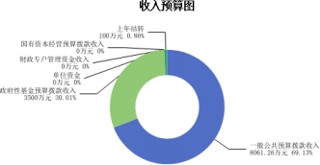

三、支出预算情况说明
2024年度兴县经济技术开发区管理委员会支出预算11661.26万元 ，其中： 基本支出617.49万元， 占5.30%；项目支出11043.78万元， 占94.70%。

四、财政拨款收支预算总体情况说明
2024年度兴县经济技术开发区管理委员会财政拨款收支总预算11,661.26万元。其中：一般公共预算拨款8,161.26万元，政府性基金预算拨款3,500.00万元，国有资本经营预算拨款0万元。其中：当年拨款收入11,561.26万元，上年结转收入100.00万元。支出包括：一般公共服务支出2,717.57万元、社会保障和就业支出61.98万元、卫生健康支出25.40万元、城乡社区支出3,500.00万元、资源勘探工业信息等支出5,301.00万元、住房保障支出55.31万元等。

五、一般公共预算支出情况说明
（一）一般公共预算当年支出规模变化情况
2024年度兴县经济技术开发区管理委员会一般公共预算当年支出8,061.26万元,比上年减少16370.32万元，下降67%。
（二）一般公共预算当年支出结构情况

2024年度兴县经济技术开发区管理委员会一般公共预算当年支出8,061.26万元,主要用于以下方面：一般公共服务支出2,717.57万元， 占33.71%；社会保障和就业支出61.98万元， 占0.77%；卫生健康支出25.40万元 ， 占0.32%； 资源勘探工业信息等支出5,201.00万元 ， 占64.52%；住房保障支出55.31万元， 占0.69%等。
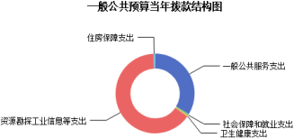

六、一般公共预算基本支出情况说明
2024年度兴县经济技术开发区管理委员会一般公共预算安排基本支出617.49万元，其中：
人员经费571.74万元，主要包括：其他工资福利支出、其他社会保障缴费、绩效工资、基本工资、机关事业单位基本养老保险缴费、住房公积金、津贴补贴、职工基本医疗保险缴费等；
公用经费45.75万元，主要包括：邮电费、办公费、公务用车运行维护费、福利费、其他交通费用、其他商品和服务支出、差旅费、工会经费、手续费等。

七、 "三公"经费增减变动原因说明
2024年兴县经济技术开发区管理委员会财政拨款安排的“ 三公 ”经费预算10.00万元与2023年预算数相同。其中： 因公出国（境） 费0万元，与上年预算数相同；公务接待费0万元，与上年预算数相同；公务用车购置及运行费10.00万元，与上年预算数相同。公务用车运行维护费10.00万元，与上年预算数相同；公务用车购置费0万元，与上年预算数相同。
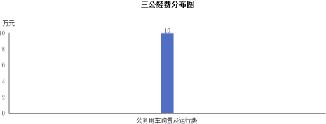

八、机关运行经费增减变动原因说明
本部门无机关运行经费。

九、政府采购情况

2024年兴县经济技术开发区管理委员会政府采购预算总额23.00万元。其中：政府采购货物预算23.00万元、政府采购工程预算0万元、政府采购服务预算0万元。

十、绩效管理情况
1、整体绩效目标
2024年未编报部门整体支出绩效目标，涉及部门预算资金0万元，其中基本支出0万元，项目支出0万元；机关及下属预算单位1个，其中0个单位（包括机关）编报了单位整体绩效目标，涉及资金0万元。
2、项目绩效目标
2024年兴县经济技术开发区管理委员会纳入绩效目标管理的二级项目16个，共计金额10,943.78万元。其中：其他运转类项目4个，涉及金额445.37万元；特定目标类项目12个，涉及金额10,498.41万元 。公开项 目绩效目标16个，涉及项 目金额10,943.78万元， 占部门（单位）项目支出总额的100%。其中：其他运转类项目4个，涉及项目金额445.37万元；特定目标类项目12个，涉及项目金额10,498.78万元。
（项目绩效目标表公开情况见附件）

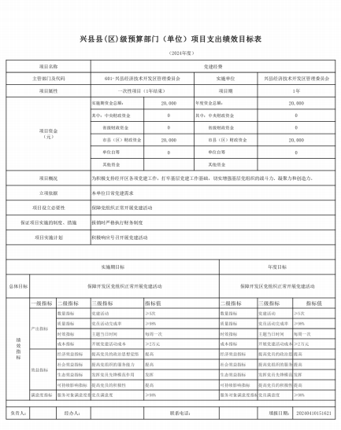

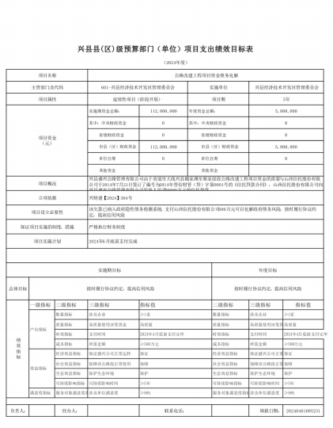

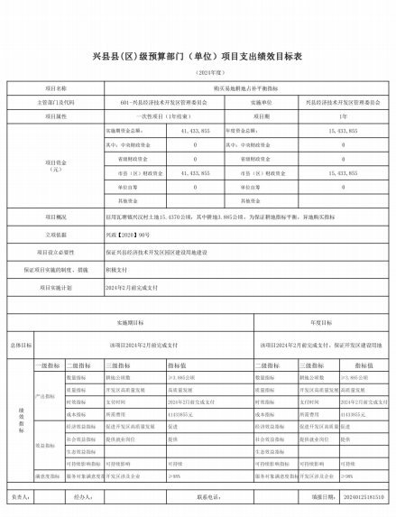

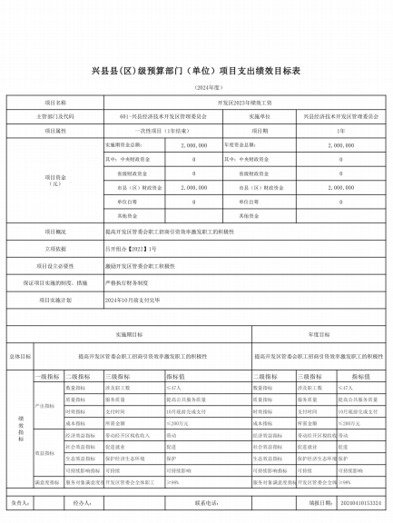

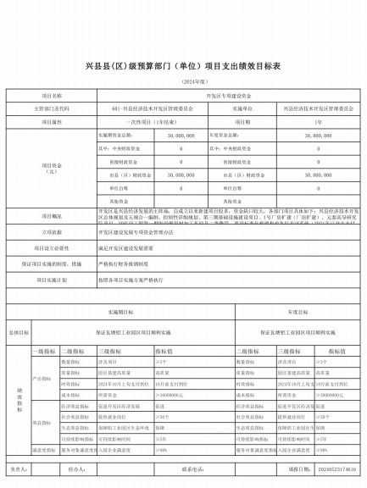

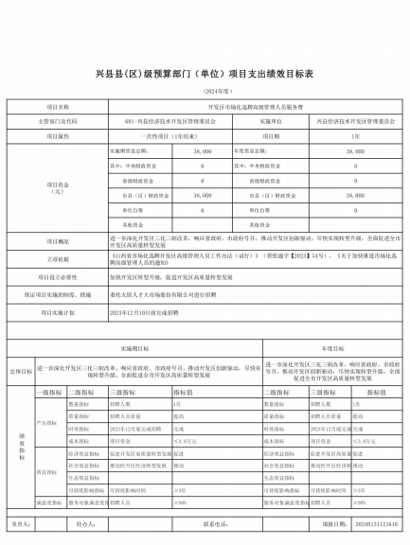

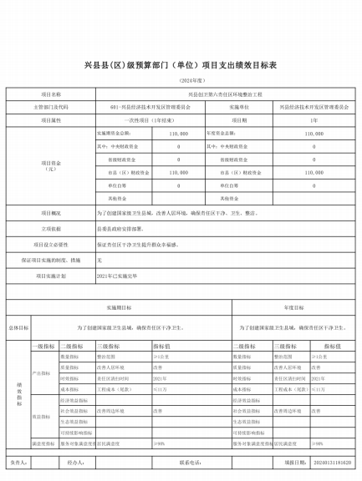

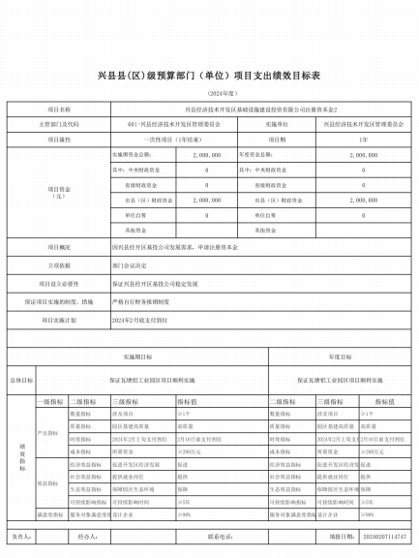

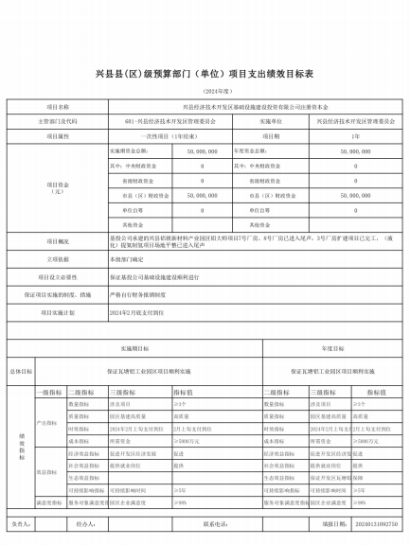

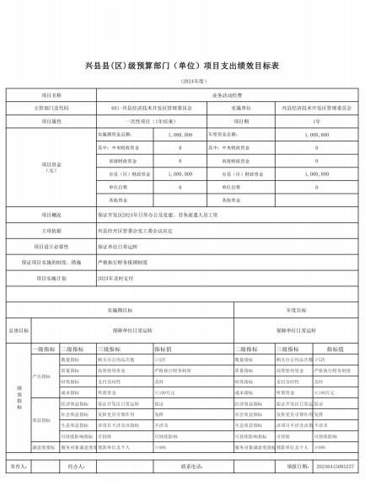

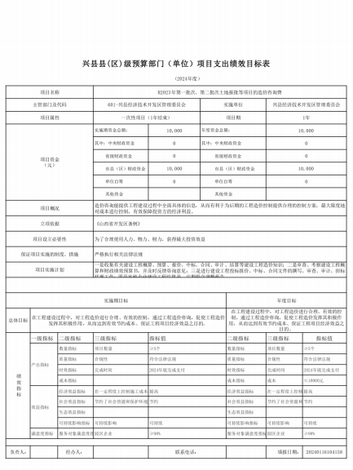

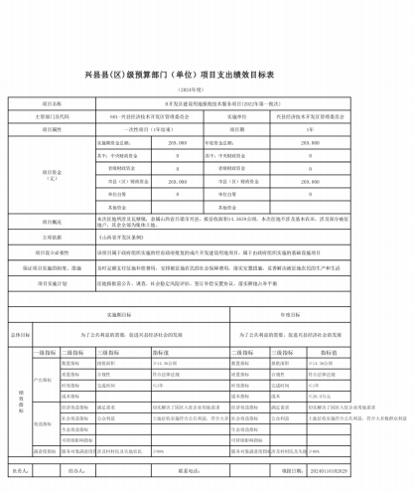

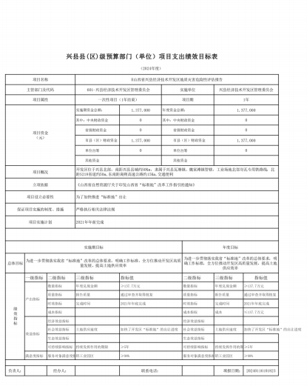

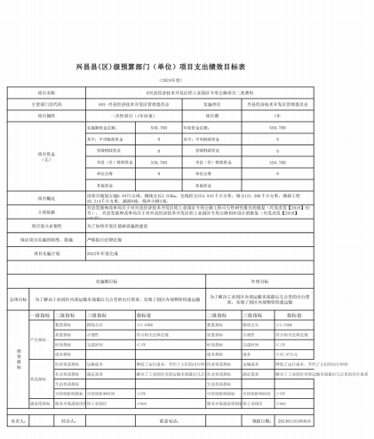

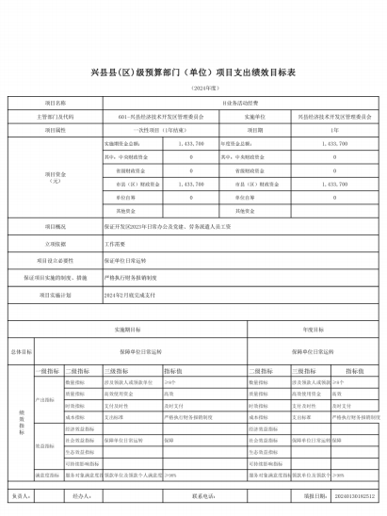

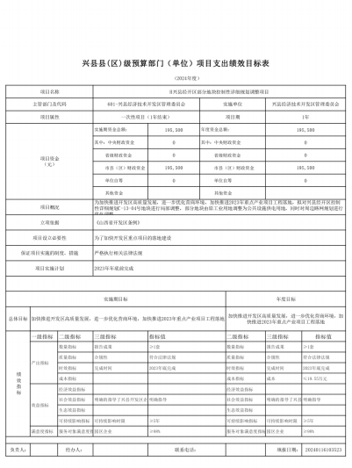

十一、 国有资产占有使用情况
1、车辆情况：
截至2023年12月31 日，兴县经济技术开发区管理委员会共有公务用车编制5辆，实有5辆，其中：领导用车0辆，机要通信用车0辆，应急保障用车0辆，执法执勤用车0辆，特种专业技术用车0辆，事业单位业务用车5辆，其他公务用车0辆。
2、房屋情况：
截至2023年12月31日，兴县经济技术开发区管理委员会使用的办公用房建筑总面积2502平方米。
3、其他国有资产占有使用情况：
截至2023年12月31 日，兴县经济技术开发区管理委员会占有使用价值50万元（原值） 以上的通用设备0台（套）；兴县经济技术开发区管理委员会占有使用价值100万元（原值） 以
上的通用设备0台（套）。

十二、其他说明

（一）政府购买服务指导性目录
见附件

（二）其他
无

第四部分 名词解释
一、基本支出：指为保障机构正常运转、完成日常工作任务而发生的人员支出和公用支出。
二、项目支出：指在基本支出之外为完成特定行政任务和事业发展目标所发生的支出。
三、“三公”经费：指省直部门用财政拨款安排的因公出国（境）费用、公务用车购置及运行费和公务接待费。其中： 因公出国（境）费用反映单位公务出国（境）的国际旅费、国外城市间交通费、住宿费、伙食费、培训费、公杂费等支出；公务用车购置费反映公务用车购置支出（含车辆购置税、牌照费）；公务用车运行维护费反映单位按规定保留的公务用车燃料费、维修费、过路过桥费、保险费、安全奖励费用等支出；公务接待费反映机关和参公事业单位按规定开支的各类公务接待（含外宾接待）支出。
四、机关运行经费：指行政单位和参照公务员法管理的事业单位使用财政拨款安排的基本支出中的公用经费支出。
五、政府购买服务：根据我国现行政策规定，政府购买服务，是指充分发挥市场机制作用，将国家机关属于自身职责范围且适合通过市场化方式提供的服务事项，按照政府采购方式和程序，交由符合条件的服务供应商承担，并根据服务数量和质量等情况向其支付费用的行为。
六、财政专户管理资金：
专指教育收费，包括目前在财政专户管理的高中以上学费、住宿费，高校委托培养费，党校收费，教育考试考务费，函大、电大、夜大及短训班培训费等。
七、单位资金：是指除政府预算资金和财政专户管理资金以外的资金，包括事业收入、事业单位经营收入、上级补助收入、附属单位上缴收入、其他收入。
八、上年结转：指以前年度预算安排、结转到本年仍按原规定用途继续使用的资金。
九、一般公共预算是指以税收为主体的财政收入，安排用于保障和改善民生、推动经济社会发展、维护国家安全、维持国家机构正常运转等方面的收支预算。
十、政府性基金预算：是对依照法律、行政法规的规定在一定期限内向特定对象征收、收取或者以其他方式筹集的资金，专项用于特定公共事业发展的收支预算。
十一、国有资本经营预算是对国有资本收益作出支出安排的收支预算。
十二、财政拨款：包含一般公共预算、政府性基金预算、国有资本经营预算。

